Colegio Tecnológico Pulmahue

PEOPLE DESCRIPTION
PRIMERO MEDIO

Name:

El objetivo de esta guía es que los estudiantes comprendan como describir personas de acuerdo a sus características físicas. Para ello aprenderán adjetivos y estructuras para describir personas.
Para dudas que tengan pueden escribirme un correo a esta dirección: yorka.sepulveda.pulmahue@gmail.com, escribiendo en el asunto el nombre de él o la estudiante y su curso, el horario para correos es de 9am a 7pm. Cualquier consulta sobre los contenidos y asignatura será respondida y también en caso de que necesiten material extra.

O.A: Comprender estructuras y adjetivos para describir personas
O.A2: Describir personas usando vocabulario y estructuras aprendidas.

Physical characteristics vocabulary (busca el significado de cada palabra en un diccionario)

Hair  1. Straight:  2. Curly:  3. wavy:  4. Spiky:  Colours  5. Blonde:  6. Dark:  8. Grey:  9. Red:  10. Brown:  Length  11. Bald:  12. Short  13. Shoulder length: | 14. Long:  Age  15. Young:  16. Teenager:  17. Middle aged:  18. Old:  Complexion  19. Dark skin:  20. Fair/White/pale skin:  21. Tanned skin  Height  22. Tall:  23. Short:  24. Medium height: | Weight  25. Overweight/fat:  26. Chubby:  27. Slim:  28. Skinny:  Eyes  29. Big eyes  30. Small eyes  31. Oval eyes  32. Blue, brown, green eyes  Other  33. Beard:  34. Moustache:  35. Freckles:

How to describe people?

Cuando describimos gente Podemos usar el verbo to be (am-is-are) para hablar sobre cosas que somos, como por ejemplo: I am short (yo soy pequeña) pequeña es una característica que soy por lo tengo ocupo el verbo correspondiente a ser o estar.

To be
I Am /am not
You – we – they Are / are not
He – she – it is / is not

Para describir características físicas que tengo, como el pelo o el color de mis ojos, ocupo el verbo “have” (tener)

Ejemplo: I have green eyes.

To have/has
I – you – we – they Have / Have not (Haven’t)
He – She – it Has / Has not (hasn’t)

PEOPLE DESCRIPTION WITH VERB TO BE

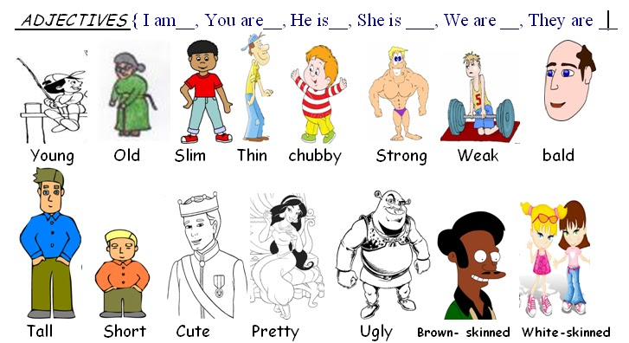

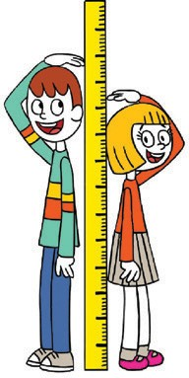
When describing people, we use the 'verb to be' to describe height, body build and age.

Examples: I am tall and slim.
He is overweight. Ann is chubby.
You are old and short. They are young.
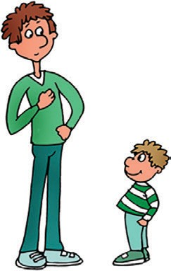
- Write short descriptions of the people in the pictures below using the 'verb to be' and the adjectives: tall, short, fat, slim, old, young. (Escribe descripciones breves de cada personaje usando el verbo to be y el vocabulario/adjetivos enseñados)
Example: She is thin

1._________________________

_________________________

2._________________________

_________________________

3._________________________

_________________________

4. _________________________

_________________________
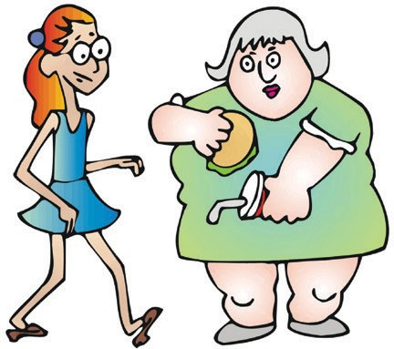

Facial features
We use 'have' and 'has' to describe hair colour, hair length and facial features.

Facial features are eyes, eyebrows, nose, mouth, lips, ears, chin, etc.
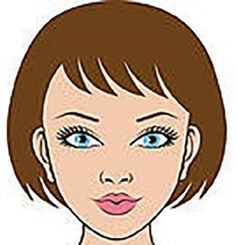
Example:
She has short brown hair. She has big blue eyes.
She has a small nose.
She has a small mouth and big red lips.

- Describe the people below. Describe dos personajes de los de la imagen usando vocabulario sobre pelo, ojos y características que tienen las personas, usando el verbo “have or has” usa la explicación de más arriba. Encierra en un circulo o marca los personajes elegidos.
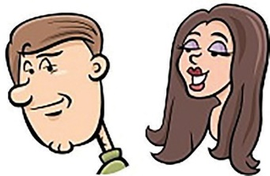
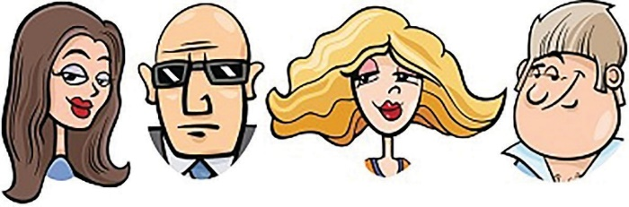
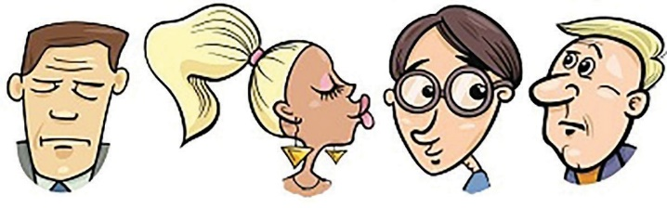
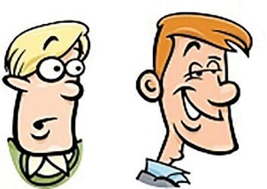

Ejemplo: She has blond hair and small eyes

- Describe the following people, use verb to be and verb to have/has + vocabulary/adjectives.
Leonardo Dicaprio is:

Leonardo Dicaprio has:

- Lee los datos de cada personaje, como la edad, altura, peso, etc y encierra en un circulo o subraya la alternativa correcta marcada en negrita.
- 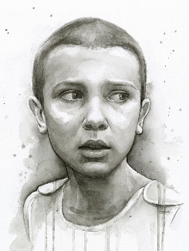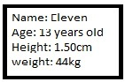2. 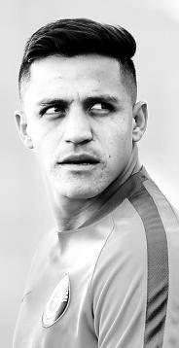 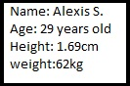

Eleven is young/old. She is short/tall and she is slim/chubby. She has short/long , brown/black hair and big/small eyes. | Alexis is teenager/middle aged. He is short/tall/medium height and he is slim/skinny. he has short/spiky , blond/black hair and brown/blue eyes.

- 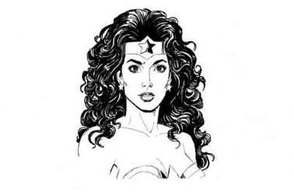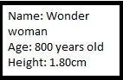 4. 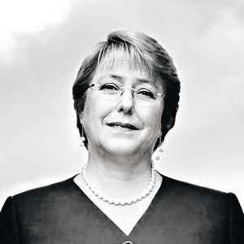 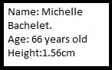

Wonder woman is short/tall she is old/middle aged and she is Fat/skinny/slim. She has red/dark, straight/curly hair and dark/tanned skin. | Michelle is teenager/old. She is short/tall/medium height and she is Overweight/slim/skinny. She has short/long, blond/black/red hair and tanned/pale skin.

